Elevación de privilegios en Linux
En esta práctica aprenderás a decirle a Linux desde que usuarios normales se puede ser root.
Realiza, con los pantallazos correspondientes, la práctica 9 de la página 127. Después subirás el documento con los pantallazos y los comentarios a tu profesor. Te pondrás en cola y le explicarás la práctica.
Primero, crearemos un nuevo usuario limitado, al que le pondremos limitado, y le pondremos una contraseña. Usaremos los comando useradd y passwd
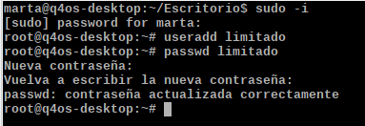
Podemos entrar en el usuario con su limitado y si intentamos usar un comando que haga falta sudo, nos dirá que no tiene permisos.
Y ahora, para darle permisos, tendremos que usar el comando usermod -G sudo limitado
Podemos ver que ahora nos deja acceder si usamos el comando sudo delante
